外国语学院“访企拓岗促就业”专项行动——东方海外物流（中国）有限公司走访

为贯彻落实党中央、国务院“稳就业”“保就业”决策部署，充分发挥校院两级领导带头做好毕业生就业工作的重要示范作用，带动学院全员深度参与毕业生就业工作，5月17日下午，外国语学院通过腾讯会议对东方海外物流（中国）有限公司进行线上走访。校长朱瑞庭，外国语学院院长毛立群、党委书记杜鹃、党委副书记伊莉，东方海外物流（中国）有限公司人力资源部及行政部张经理、刘主任，以及外国语学院各系主任、毕业班辅导员和学生代表参加线上会议，会议由伊莉主持。
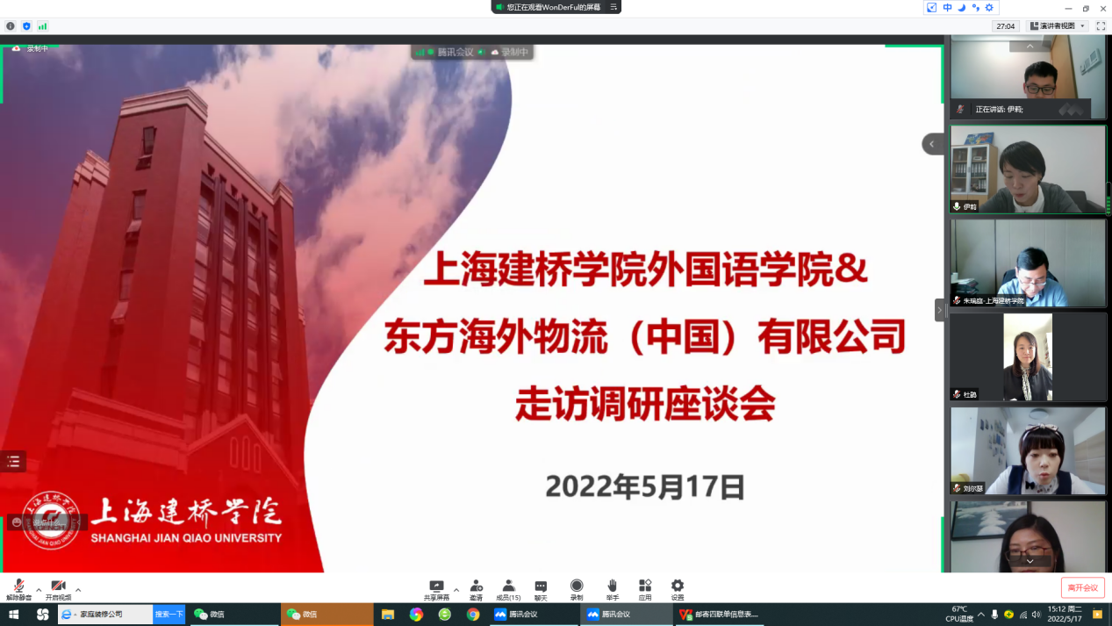
伊莉副书记对东方海外物流有限公司表示感谢，介绍了我校办学22年以来一直十分注重学生的全面培养，坚持以企业需求为导向的学生培养理念，希望通过此次走访了解企业对高校人才培养的建议、学生入职表现和招聘需求，深入推进人才培养、校企合作，实现互惠互利。

毛立群院长从学院办学规模、专业设置、人才培养等方面介绍了学院的总体情况，强调学校通过“感恩、回报、爱心、责任”的校训鼓励学生在平凡的岗位上做出不平凡的工作，学校会不断调整和优化教学内容与要求，培养适应市场需求的人才。

杜鹃书记指出在上海当前疫情形势下高校就业工作十分严峻，感谢东方海外物流有限公司吸纳了我院4名毕业生，助力外国语学院的就业工作。此次走访企业，一方面是了解企业端接下来的需求，进一步合作共赢，另一方面了解学院毕业生情况，为优化调整学院教育教学，培养高质量的应用型人才打下更坚实的基础。

东方海外物流有限公司人力资源部及行政部刘主任介绍了公司的发展理念和业务范围，她表示东方海外物流作为世界一流的物流服务商, 至今已拥有广泛的服务网络, 在全球40多个国家和地区设立了140余个办事机构，为客户提供创新的物流服务及供应链解决方案，是运输、仓储、区域配送及进出口服务的领导者。

朱瑞庭校长对东方海外物流有限公司各位领导的到来表示热烈的欢迎，并再次感谢对学校就业工作的支持。朱校长强调，高校毕业生就业关系民生改善、经济发展和国家未来，是现阶段高校的重点工作，东方海外物流公司为外国语学院的人才培养提供了优质的平台，希望下一步继续推进校企合作，院企双方融合各自优势，实现资源共享、协同育人的合作目标。上海建桥学院2015年迁至新校区，见证了临港新片区的诞生和蓬勃发展，这些年荣获上海文明校园、上海市依法治校示范校、全国党建工作示范高校等荣誉，通过了ISO9001质量体系认证，培养了一批具有良好道德修养、较强实践能力、工作踏实、社会口碑好的学生。学校将继续走访企业，了解行业最新发展动态和企业对学校人才培养方面的建议和意见，把走访调研中获得的需求信息纳入人才培养环节，优化人才培养方案，提升人才培养质量。最后朱校长还邀请东方海外物流有限公司继续来上海建桥学院招贤纳才，为企业储备人才。

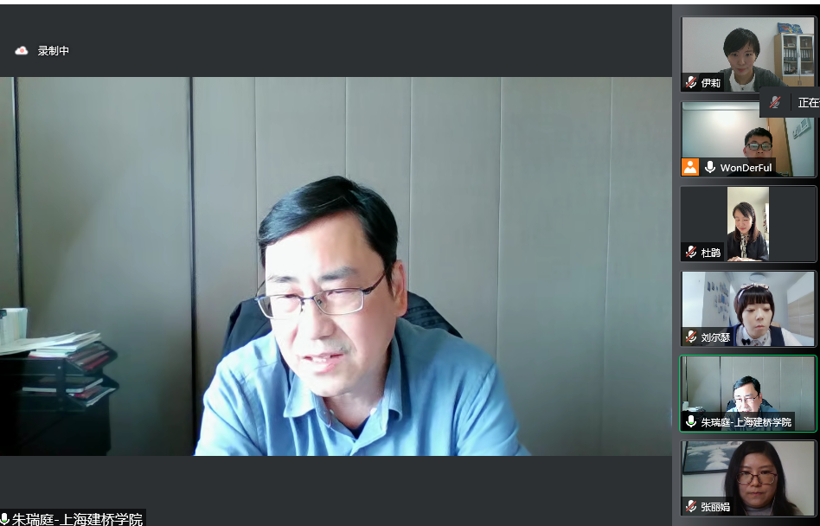

此次走访调研，加强了外国语学院和用人单位的沟通，使学院进一步了解了企业对专业人才的需求，为学院提高人才培养质量，加强校企多方位合作奠定了有利基础。外国语学院将扎实落实“访企拓岗促就业”专项行动部署，抢抓2022届毕业生离校前的求职关键期，全力促进毕业生高质量的充分就业。

